**Concordance des temps – indicatif et subjonctif**

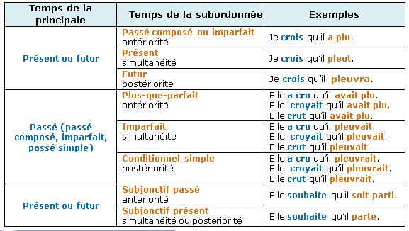

Source: <https://www.maxicours.com/se/cours/la-concordance-des-temps/>